Мастер- класс
«Формирование критического мышления у детей дошкольного возраста через прием «Кубик Блума»

Муниципальное бюджетное дошкольное образовательное учреждение «Детский сад присмотра и оздоровления №27 «Солнышко» г.Канск
Тел.8(39161)3-87-05
Е-mail: dou27kansk@mail.ru
Бурдина Тамара Викторовна- педагог-психолог
Савченко Татьяна Рихердовна- воспитатель

Цель: повышение профессионального мастерства педагогов в процессе активного педагогического общения по проблеме развития критического мышления детей дошкольного возраста.

Задачи:

1. Познакомить педагогов с современной технологией по развитию критического мышления дошкольников «Кубик Блума».

2. Побуждать педагогов использовать в своей работе инновационную технологию «Кубик Блума».

Оборудование: проектор, экран, ноутбук, кубики Блума, технологические карты.

Ход мастер-класса.

Актуальность.

Начать свой мастер- класс мы хотим с притчи. «Однажды беседовали два учителя. Один из них удивился:

- Почему твои ученики сами приходят к тебе за советом, а мои меня избегают и невнимательно слушают?

Второй поделился секретом:

- Не давай им готовые решения, а научись правильно формулировать вопросы, которые помогут найти ответ. И тогда те, кто ищет этот ответ, сами к тебе придут.

Эта притча тесно связана с ФГОС ДО, где говорится, что основным приоритетом образования сегодня становится его личностно-ориентированная направленность. И задача педагога заключается не в передаче готовых знаний и умений, а в создании условий для развития личности ребенка.

Ни для кого не секрет, коллеги, что очень важно развивать у ребёнка мышление, внимание, речь, пробудить интерес к окружающему миру, развивать постоянно познавательную активность или еще говоря критическое мышление.
Вопреки названию, такой тип мышления не направлен буквально на критику. Критическое мышление — это умение оценивать много разных вариантов и выбирать из них лучший, умение искать и находить различные способы решения задач, а не только тот, что «навязан» педагогом.
Как воспитатель развивает критическое мышления у дошкольников? В первую очередь через создание среды. Необходимо обращаться к ребенку напрямую, бросать детям вызов, побуждать их задавать вопросы. Если ребенок задает вопрос, не нужно сразу односложно на него отвечать. Лучше вызвать ребенка на диалог и спросить его о том, как бы он сам ответил на свой вопрос. Пусть он попытается самостоятельно найти ответ.

Планируя работу в данном направлении, мы разработали

индивидуальный образовательный маршрут по работе с данной технологией.
Описание технологии «Кубик Блума».
«Кубик Блума» один из приемов технологии критического мышления, разработанный американским ученым и психологом Бенджамином Блумом. Б. Блум известен как автор уникальной системы алгоритмов педагогической деятельности. Ребенок предлагают не готовое знание, а проблему. А он, используя свой опыт и познания, должен найти пути разрешения этой проблемы. Данный прием вносит элемент игры в образовательную деятельность детей, даже элемент соревнования, а это на данном возрастном этапе очень важно для ребенка. Кубик представляет собой объёмную (можно бумажную, тканевую) фигуру, на сторонах которой написаны слова, являющиеся отправной точкой для ответа:
Работа с кубиком строится следующим образом:
Формулируется тема и круг вопросов, которые будут обсуждаться на занятии. Ребенок бросает кубик и отвечает на вопрос темы, начинающийся с того слова, которое выпало на грани. Если ответ даётся неполный, то другие дети могут его дополнить и исправить.
При работе с помощью методики Блума решаются следующие задачи:
1. Грань «Назови» - предполагает воспроизведение знаний. Это самые простые вопросы. Ребёнку предлагается просто назвать предмет, явление, термин и т. д.
Например:
- назовите сказку
- главных героев сказки.
Данный блок можно разнообразить вариативными заданиями, которые помогают проверить самые общие знания по теме.
2. Грань «Почему»-развитие умения видеть и формулировать причинно-следственные связи, то есть описать процессы, которые происходят с указанным предметом, явлением.
Например: Почему герои так поступили? Для чего это им надо?
3. Грань «Объясни» - развитие мышления. Это вопросы уточняющие. Они помогают увидеть проблему в разных аспектах и сфокусировать внимание на всех сторонах заданной проблемы.
Дополнительные фразы, которые помогут сформулировать вопросы этого блока:
- Объясни, почету героев так зовут (мышка-поскребушка…)?
- Объясни, почему все герои разбежались?
4.Грань «Придумай»-активизация мыслительной деятельности, анализ и оценка полученных знаний. Вопросы этой категории подразумевают творческие задания, которые содержат в себе элемент предположения, вымысла.
Например: Придумай, свою версию концовки сказки.
5. Грань «Поделись» - развитие эмоциональной стороны личности. Вопросы категории дают ребенку возможность выразить свое личное отношение, основываясь на личном опыте. Вопросам этого блока желательно добавлять эмоциональную окраску. То есть, сконцентрировать внимание на ощущениях и чувствах детей, его эмоциях, которые вызваны названной темой.
Например: «Как плохо, что звери зимой мерзнут» ,«Мне очень понравилось сказка, потому что …»
6. Грань «Предложи»- умение применить полученные знания на практике. Ребенок может предложить свои идеи, и объяснить, решить какие-либо ситуаций.
Например: Предложи, как бы ты поступил на месте деда и собачки?
Возможны два варианта:
- Вопросы формулирует сам педагог. Это более легкий способ, используемый на начальной стадии-когда необходимо показать детям примеры, способы работы с кубиком.
- Вопросы формулируют сами воспитанники. Этот вариант требует определенной подготовки от детей, определенного навыка.
Затем на занятии они обмениваются составленными вопросами и анализируют ответы других детей.

Примеры кубиков
Совет. Вопросы на гранях кубика можно варьировать по своему желанию. Важно только, чтобы они затрагивали все стороны заданной темы.
«Кубик Блума» можно использовать на всех этапах занятия любого типа. Однако наиболее удобно применять приём на обобщающих занятиях, когда у ребят уже есть представление о сути темы.
Что касается использования на более раннем этапе изучения блока материала, то в этом случае работу с кубиком можно сделать групповой, то есть ответы на вопросы детям нужно будетформулировать вместе. Этот упрощённый способ помогает не только «собрать в кучку» все знания детей, но и развить в ребятах чувство коллективизма, необходимости помогать друг другу.
Формулировки для детей грани кубика можно упростить, но также затрагивать и познавательную, и креативную, и эмоциональную стороны личности.
Использование приема "Кубик Блума" только на первый взгляд кажется трудным. Но практика показывает, что прием очень нравится детям, они быстро осваивают его использование.
Педагогу же этот прием помогает развивать навыки критического мышления, в активной и занимательной форме изучать знания и умения воспитанников.
В чем уникальность кубиков.
При создании кубиков мы опирались на материал, представленный в пособиях С.И.Карповой и В.В. Мамаевой «Развитие речи и познавательных способностей дошкольников», которые содержат 33 лексические темы. На гранях кубиков картинки подбирались согласно теоретической части каждой темы данных пособий.
Для удобного применения кубиков в работе, картинки заламинировали и сделали съемными на липучках.
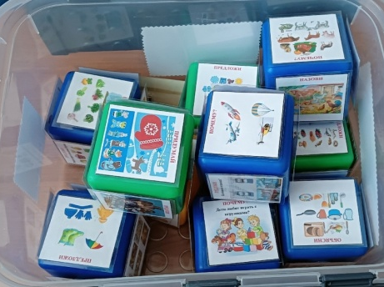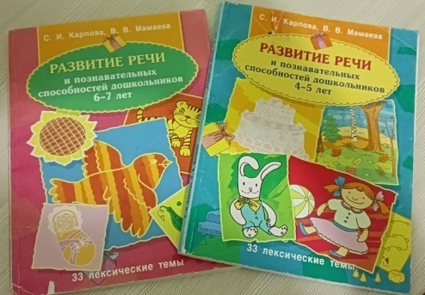
Практическая часть.
Предлагаем вашему вниманию фрагмент занятия с использованием «Кубика Блума». Лексическая тема «Дикие животные», возраст детей 6 лет.
Рефлексия.

